|  |  |  |
| --- | --- | --- |
|  | **手机 APP 与数据服务器通讯协议** | Version4.3 2016/11/16  罗文忠 |

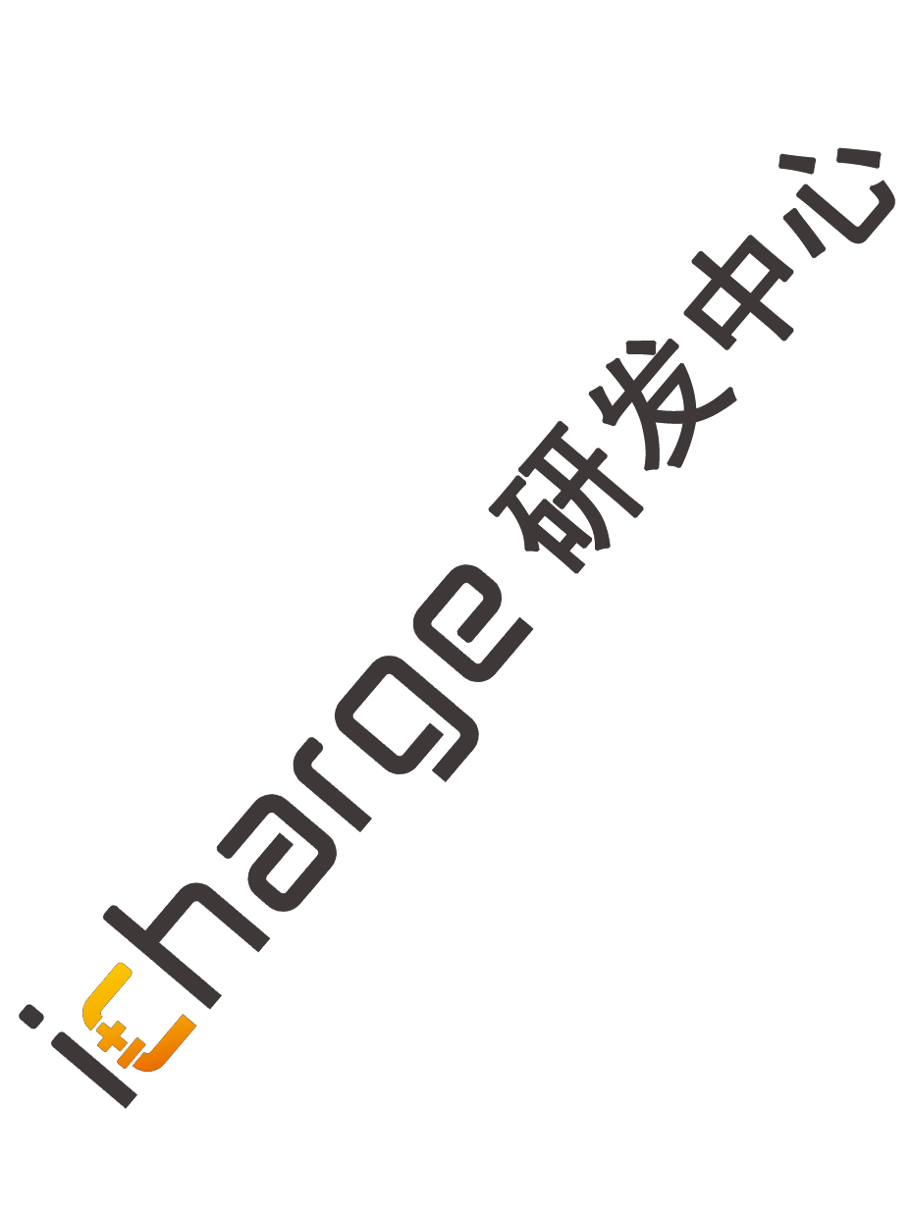

|  |
| --- |
| **手机 APP 与数据服务器通讯协议**  通讯协议 |
| [v4.3] |
| **罗文忠** |
| **2016/11/16** |

|  |  |  |
| --- | --- | --- |
|  | **手机 APP 与数据服务器通讯协议** | Version4.3 2016/11/16  罗文忠 |

|  |  |  |  |
| --- | --- | --- | --- |
|  | | | |
| Version | 时间 | 修改描述 | 作者 |
| 1.0 | 2015/11/10 | 版本初始化 | 罗文忠 |
| 1.1 | 2015/12/21 | 增加消费记录等 |  |
| 1.2 | 2015/12/25 | 手机终端简化版实时数据 |  |
| 1.3 | 2016/1/27 | 增加手机遥信,通知手机电桩断网  等状态 |  |
| 1.3.1 | 2016/1/31 | 增加 4.16 充电事件，但充电真正  开始或者充电放弃的时候 |  |
| 1.3.2 | 2016/4/14 | 1. 增加重新插枪提醒事件 4.17 |  |
| 1.3.3 | 2016/5/20 | 新版连接充电桩 |  |
| 2.0 | 2016/8/10 | 带协议版本的连接充电桩 |  |
| 2.1 | 2016/8/17 | 优惠券消费记录 |  |
| 2.2 | 2016/8/24 | 消费记录添加电桩主键 |  |
| 2.3 | 2016/11/16 | 枪与车连接状态 |  |
| 2.4 | 2017/6/5 | 连接充电桩服务应答变更 |  |
| 2.5 | 2017/6/22 | 移除4.1.2服务应答为7的等待状态；4.12实时数据增加工作状态为17的等待充电状态 |  |
| 2.6 | 2017/6/26 | 移除4.12实时数据工作状态为17的等待充电状态，增加4.18枪的工作状态 |  |
| 2.7 | 2017/8/4 | 4.18.1 中，新增关于轮充等待结束的备注信息。 |  |



**1.范围**

该通讯协议规定了爱充网手机与数据服务器之间通讯的接口和报文规范

**2.数据通信规约**

2.1 通讯接口

手机与数据服务器之间支持 TCP/IP 协议.

2.2 端口号

采用 8001

2.3 通讯连接的建立与关闭

手机和数据服务器采用用网络传输层的可靠传输协议 TCP.手机主动进行 TCP 连接， 数据服务器被动响应 TCP 连接.

手机在扫描二维码后.开始建立连接，隐藏到后台后自动关闭连接

|  |  |  |
| --- | --- | --- |
|  | **手机 APP 与数据服务器通讯协议** | Version4.3 2016/11/16  罗文忠 |

**3 报文结构**

报文指令采用对称方式，指令代码在发送和应答是相同的. 报文头+信息体



报文头结构

**4 信息数据项定义**

指令列表

|  |  |  |  |
| --- | --- | --- | --- |
| 序号 | 名称 | 长度 | 备注 |
| 1 | 协议标识 | 2Byte | 固定 0x45,0x43(EC) |
| 2 | 长度 | 2Byte | 小端序 |
| 3 | 传送原因 | 1Byte | 0:正常发送  1:确认  10:加密 |
| 4 | 指令编码 | 2Byte | 小端序 |

|  |  |  |  |  |
| --- | --- | --- | --- | --- |
| 序号 | 指令编码 | 指令描述 | 应答 | 备注 |
| 1 | 1 | 连接充电桩 | 是 |  |
| 2 | 2 | 心跳 | 是 |  |
| 3 | 3 | 闪 LED 灯 | 否 |  |
| 4 | 4 | 关 LED 灯 | 否 |  |
| 5 | 5 | 呼叫充电桩 | 否 |  |
| 6 | 6 | 停止呼叫充电桩 | 否 |  |
| 7 | 7 | 降地锁 | 否 |  |
| 8 | 8 | 取消预约 | 是 |  |
| 9 | 9 | 开盖 | 否 |  |
| 10 | 10 | 充电 | 是 |  |
| 11 | 11 | 停止充电 | 是 |  |
| 12 | 12 | 消费记录 | 服务端推送 | 1224 新增 |
| 13 | 13 | 直流自检 | 服务端推送 | 毁弃 |
| 14 | 14 | 充电事件 | 服务端推送 |  |
| 16 | 20 | 新版连接充电桩 | 是 | 20160520 新增 |
| 17 | 21 | 带协议版本的连接充电桩 | 是 | 20160810 新增 |
| 19 | 101 | 实时数据 | 服务端推送 |  |
| 20 | 102 | 遥信数据 | 服务端推送 | 20160127 增加 |
| 21 | 103 | 枪与车连接状态 | 服务端推送 | 20161116 增加 |
| 22 | 104 | 枪的工作状态 | 服务端推送 | 2.170626增加 |

# 4.1 连接充电桩

|  |  |  |
| --- | --- | --- |
|  | **手机 APP 与数据服务器通讯协议** | Version4.3 2016/11/16  罗文忠 |

a 手机在建立连接后发送该请求

b 如果在连接成功后 5 秒，服务端收不到连接电桩的请求报文，服务端强行断掉该 报文.

c.该报文兼具登录作用，服务端用手机号+ID 号+设备号做验证，如果不能对应，登 录失败.



d.如果电桩没有连接到服务器，该连接在收到登录失败后，自动断掉 e.一个手机只能有一个 TCP 长链接请求，建立充电枪的内存映射，在充电结束前和

连接断网后，以后的报文不需要电桩编号和枪编号.

f.连接充电桩后 90 秒内如果收到其他动作，那么电桩自动回到锁定界面，断掉手机 连接

g.DEVICE_ID

安卓手机用 DEVICE_ID,MD5 小写 32 值. 苹果计算出来的 UUID

h.验证码算法. Md5(DEVICE_ID+md5(user_password)+用户 ID)

# 4.1.1 指令编码

指令编码 21

# 4.1.2 报文内容

手机请求私有参数：

|  |  |  |  |  |  |
| --- | --- | --- | --- | --- | --- |
| 序号 | 参数名称 | 字段类  型 | 字段长  度 | 备注 | 协议备注 |
| 1 | 充电桩编  码 | BIN 码 | 16Byte | 充电桩编号 |  |
| 2 | 充电枪编  号 | BIN 码 | 1Byte |  |  |
| 3 | 用户 ID 号 | Bin 码 | 8Byte |  | 小端字节序 |
| 4 | 验证码 | BIN 码 | 32Byte | 参考，g,h |  |
| 5 | 协议版本 | BIN 码 | 1Byte | 0x03 | 服务端需要跟根据  该数值决定发不同 指令(比如消费记录) 到手机上 |

服务应答

|  |  |  |  |  |  |
| --- | --- | --- | --- | --- | --- |
| 序号 | 参数  名称 | 字段  类型 | 字段长度 | 备注 | 协议备  注 |
| 1 | 成功  标识 | BIN 码 | 1Byte | 1:成功  0:失败 |  |
| 2 | 错误 | BIN 码 | 2Byte | 参见附录一 | 小端字 |

|  |  |  |
| --- | --- | --- |
|  | **手机 APP 与数据服务器通讯协议** | Version4.3 2016/11/16  罗文忠 |



4.2 心跳报文

a.可能会出现电脑间拔掉网线一样无法检测的情况，所以需要心跳.手机在收到正确 的报文后记录最后的时间，10 秒钟后收不到，主动向服务端发起心跳数据.

b.服务端必须回应该报文，协议头传送原因为 1 c.该报文没有信息体

4.3 闪 LED 灯

a.服务端不应答

b.该报文没有私有参数： c.服务端记录闪烁开始时间，如果闪烁时间内，那么不能重复闪烁

4.4 停 LED 灯闪烁

a. 服务端需要给应答

b. 该报文没有私有参数：

b.服务端如果没有闪烁，那么不需要停止.

服务应答

|  |  |  |  |  |  |  |
| --- | --- | --- | --- | --- | --- | --- |
|  | 编码 |  |  |  | 节序 |  |
| 3 | 充电  枪状 态 | BIN 码 | 1Byte | 0:空闲  3:预约中  4:已经插枪  5:等待插枪  6:充电中(到充电 展示中) |  |
| 4 | 直流/  交流 类型 | BIN 码 | 1Byte | 14:交流  5:直流 |  |

|  |  |  |  |  |  |
| --- | --- | --- | --- | --- | --- |
| 序号 | 参数  名称 | 字段  类型 | 字段长度 | 备注 | 协议备  注 |
| 1 | 成功  标识 | BIN 码 | 1Byte | 1:成功  0:失败 |  |
| 2 | 错误  编码 | BIN 码 | 2Byte | 参见附录一 | 小端字  节序 |

|  |  |  |
| --- | --- | --- |
|  | **手机 APP 与数据服务器通讯协议** | Version4.3 2016/11/16  罗文忠 |

# 4.5 呼叫充电桩



a.服务端不应答

b 该报文没有私有参数：

c.服务端记录呼叫充电桩开始时间，如果在呼叫充电桩时间内，那么不能重复呼叫 充电桩

4.6 停止呼叫充电桩

a 服务端需要给应答

b.该报文没有私有参数： c.服务端如果没有呼叫，那么不需要停止

服务应答

4.7 降地锁

a. 服务端不需要应答

b. 该报文没有私有参数：

c.在电桩地锁成功下降后，电桩给遥信到电桩服务器，电桩服务器通知手机

4.8 取消预约

|  |  |  |  |  |  |
| --- | --- | --- | --- | --- | --- |
| 序号 | 参数  名称 | 字段  类型 | 字段长度 | 备注 | 协议备  注 |
| 1 | 成功  标识 | BIN 码 | 1Byte | 1:成功  0:失败 |  |
| 2 | 错误  编码 | BIN 码 | 2Byte | 参见附录一 | 小端字  节序 |

a 服务端需要给应答

b.该报文没有私有参数

|  |  |  |
| --- | --- | --- |
|  | **手机 APP 与数据服务器通讯协议** | Version4.3 2016/11/16  罗文忠 |

服务端应答



4.10 开始充电

a. 服务端必须给应答

b.服务端需要进行必要的条件判断

手机请求私有参数：

服务端应答

|  |  |  |  |  |  |
| --- | --- | --- | --- | --- | --- |
| 序号 | 参数  名称 | 字段  类型 | 字段长度 | 备注 | 协议备  注 |
| 1 | 成功  标识 | BIN 码 | 1Byte | 1:成功  0:失败 |  |
| 2 | 错误  编码 | BIN 码 | 2Byte | 参见附录一 | 小端字  节序 |
| 3 | 预约  编号 | BIN 码 | 12Byte |  |  |
| 4 | 冻结  金额 | BIN 码 | 4Byte | 精确到小数点后  两位 倍数 100 | 小端字  节序 |
| 5 | 实际  金额 | BIN 码 | 4Byte | 精确到小数点后  两位 倍数 100 | 小端字  节序 |

|  |  |  |  |  |  |
| --- | --- | --- | --- | --- | --- |
| 序号 | 参数名称 | 字段类  型 | 字段长  度 | 备注 | 协议备  注 |
| 1 | 冻结金额 | bin | 4Byte | 精确到小数点后  两位 倍数 100 |  |
| 2 | 充电方式 | BIN 码 | 1Byte | 1：二维码 |  |

|  |  |  |  |  |  |
| --- | --- | --- | --- | --- | --- |
| 序号 | 参数  名称 | 字段  类型 | 字段长度 | 备注 | 协议备  注 |
| 1 | 成功  标识 | BIN 码 | 1Byte | 1:成功  0:失败 |  |
| 2 | 错误  编码 | BIN 码 | 2Byte | 参见附录一 | 小端字  节序 |

|  |  |  |
| --- | --- | --- |
|  | **手机 APP 与数据服务器通讯协议** | Version4.3 2016/11/16  罗文忠 |



4.11 停止充电

a. 服务端必须给应答 b.服务端需要进行必要的条件判断 c.没有私有参数

服务端应答

4.12 实时数据

手机建立连接，登录成功后，服务端推送一条枪的实时数据给手机，让手机知道电 桩目前的状态.

|  |  |  |  |  |  |
| --- | --- | --- | --- | --- | --- |
| 序号 | 参数  名称 | 字段  类型 | 字段长度 | 备注 | 协议备  注 |
| 1 | 成功  标识 | BIN 码 | 1Byte | 1:成功  0:失败 |  |
| 2 | 错误  编码 | BIN 码 | 2Byte | 参见附录一 | 小端字  节序 |

|  |  |  |  |  |  |
| --- | --- | --- | --- | --- | --- |
| **序**  **号** | **参数名称** | **字段 类型** | **字段 长度** | **备注** | 协议版本  更新备注 |
| 1 | 工作状态 | BIN 码 | 1Byte | 0:空闲  3 预约中  6 充电中  9 故障停用 |  |
| 2 | 累计充电时间 | BIN 码 | 2Byte | 单位分钟 |  |
| 3 | 充电输出电压 | BIN 码 | 2Byte | 精确到小数点 后一位 |  |
| 4 | 充电输出电流 | BIN 码 | 2Byte | 精确到小数点 后二位 ，倍数 100 |  |
| 5 | 充电电度 | BIN 码 | 4Byte | 精确到小数点 后两位 |  |
| 6 | 当前费率 | BIN 码 | 2Byte | 电价+服务费 | 服务端根据时间在尖峰平谷中变化 |
| 7 | 预充金额 | BIN 码 | 4Byte | 精确到小数点 后两位 , 倍数 100 |  |

|  |  |  |
| --- | --- | --- |
|  | **手机 APP 与数据服务器通讯协议** | Version4.3 2016/11/16  罗文忠 |



4.14 优惠券消费记录

4.14.1 功能说明

1.指令编码 12

2.当充电完成后，服务端向手机推送消费记录

3.当协议版本>=2,定时向手机重发.

4.当手机收到服务器的消费记录报文后,需要向服务端发送确认报文

4.当收到手机的确认报文后，从重发队列里删除

4.14.2 报文内容

请求：服务器->手机 私有参数：

|  |  |  |  |  |  |  |
| --- | --- | --- | --- | --- | --- | --- |
| 8 | 已充金额 | BIN 码 | 4Byte | 精确到小数点 后两位 , 倍数 100 |  |  |
| 9 | SOC | BIN 码 | 1Byte | 电池百分比 | 交流电保留 |
| 10 | 附属设备状态 | BIN 码 | 4Byte | 1bite:车位状态 2bite:枪盖状态 3bite:枪座状态 | 每一位表示一个设备 |
| 11 | 告警状态 | BIN 码 | 4Byte |  | 保留 |

|  |  |  |  |  |  |
| --- | --- | --- | --- | --- | --- |
| 序号 | 参数名称 | 字段类  型 | 字段长  度 | 备注 | 协议备注 |
| 1 | 订单号 | BIN 码 | 21Byte | 同订单编号 |  |
| 2 | 开始时间 | BIN 码 | 4Byte |  |  |
| 3 | 结束时间 | BIN 码 | 4Byte |  |  |
| 4 | 总电量 | BIN 码 | 4Byte | 精确到小数点后三位,倍数  1000 |  |
| 5 | 充电金额 | BIN 码 | 4Byte | 精确到小数点后两位,倍数  100 |  |
| 6 | 服务费 | BIN 码 | 4Byte | 精确到小数点后两位,倍数  100 |  |
| 7 | 电桩主键 | BIN 码 | 4Byte | 电桩 pkEpId | 手 机 端 用 来 处 理 评价, 程 序有，这次补 齐文档 |
| 8 | 是否首次体 验 | BIN 码 | 1Byte | 0x01 首次 其他不是首次 | 协 议 版 本 0x02 以上有 效 |
| 9 | 优惠券面额 | BIN 码 | 4Byte | 精确到小数点后两位,倍数 |

|  |  |  |
| --- | --- | --- |
|  | **手机 APP 与数据服务器通讯协议** | Version4.3 2016/11/16  罗文忠 |

|  |  |  |  |  |  |  |
| --- | --- | --- | --- | --- | --- | --- |
|  |  |  |  | 100 |  |  |
| 10 | 优惠券抵扣 金额 | BIN 码 | 4Byte | 精确到小数点后两位,倍数  100 |

手机应答给服务端的应答报文

|  |  |  |  |  |  |
| --- | --- | --- | --- | --- | --- |
| 序号 | 参数名称 | 字段类  型 | 字段长  度 | 备注 | 协议备注 |
| 1 | 订单号 | BIN 码 | 21Byte |  |  |
| 2 | 结果 | BIN 码 | 2Byte | 0x01 正常;  0x02 已经处理过  0x03 订单不存在 |  |

# 4.15 遥信数据

当电桩通信状态发生变化的时候，通知手机，手机上做对应的操作 私有参数：

|  |  |  |  |  |  |
| --- | --- | --- | --- | --- | --- |
| 序号 | 参数名称 | 字段类  型 | 字段长  度 | 备注 | 协议备注 |
| 1 | 枪网络桩  状态 | BIN 码 | 1Byte | 1:联网  0:断网 |  |

# 4.16 充电事件

当用户插枪后电桩正式充电或者用户忘记充电超时后，电桩服务器推送给手机，手 机上做对应的操作

私有参数：

|  |  |  |  |  |  |
| --- | --- | --- | --- | --- | --- |
| 序号 | 参数名称 | 字段类  型 | 字段长  度 | 备注 | 协议备注 |
| 1 | 充电状态 | BIN 码 | 1Byte | 1:充电开始  0:放弃充电 |  |

# 4.17 枪与车连接状态

a.当枪与车的状态发生变化的时候由服务端发推送到手机，手机上做对应的操作. b.当手机收到该消息后，需要向服务端发送应答。应答带上收到报文中的的时标. 服务端没收到应答会定时重发 3 次(暂定)

# 4.17.1 服务端推送消息

|  |  |  |
| --- | --- | --- |
|  | **手机 APP 与数据服务器通讯协议** | Version4.3 2016/11/16  罗文忠 |

私有参数：

|  |  |  |  |  |  |  |  |
| --- | --- | --- | --- | --- | --- | --- | --- |
| 序号 | 参数名称 | 字段类  型 | 字段长  度 | 备注 | | | 协议备注 |
| 1 | 枪状态 | BIN 码 | 1Byte | 1:枪与车连接  2:枪与车未连接 | | |  |
| 2 | 时间戳 | BIN 码 | 3Byte | 1Byte | 2Byte | 3Byte |  |
| 时 | 分 | 秒 |

4.17.2 手机应答

|  |  |  |  |  |  |  |  |
| --- | --- | --- | --- | --- | --- | --- | --- |
| 序号 | 参数名称 | 字段类  型 | 字段长  度 | 备注 | | | 协议备注 |
| 1 | 时间戳 | BIN 码 | 3Byte | 1Byte | 2Byte | 3Byte |  |
| 时 | 分 | 秒 |

# 4.18枪的工作状态

a.当枪的工作状态发生变化的时候由服务端发推送到手机，手机上做对应的操作. b.当手机收到该消息后，需要向服务端发送应答。应答带上收到报文中的的时标. 服务端没收到应答会定时重发 3 次(暂定)

# 4.18.1 服务端推送消息

私有参数：

|  |  |  |  |  |  |  |  |
| --- | --- | --- | --- | --- | --- | --- | --- |
| 序号 | 参数名称 | 字段类  型 | 字段长  度 | 备注 | | | 协议备注 |
| 1 | 枪状态 | BIN 码 | 1Byte | 1故障，2待机  3 工作(充电)停用中  9在线升级，10操作中  11设置状态  12充电模式选择  17等待充电，38急停 | | | 轮充等待结束时，收到2或12两个状态，任务结束成功。 |
| 2 | 时间戳 | BIN 码 | 3Byte | 1Byte | 2Byte | 3Byte |  |
| 时 | 分 | 秒 |

# 4.18.2 手机应答

|  |  |  |  |  |  |  |  |
| --- | --- | --- | --- | --- | --- | --- | --- |
| 序号 | 参数名称 | 字段类  型 | 字段长  度 | 备注 | | | 协议备注 |
| 1 | 时间戳 | BIN 码 | 3Byte | 1Byte | 2Byte | 3Byte |  |
| 时 | 分 | 秒 |

附录一: 服务应答错误码

参见<充电桩后台错误原因列表.doc>